
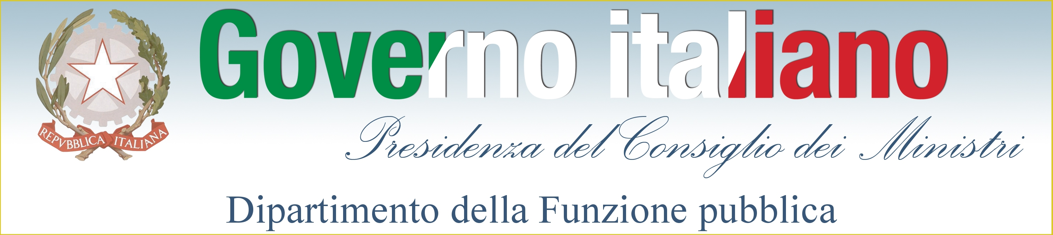

SEMINARIO

La disciplina anticorruzione:
la strategia nazionale di prevenzione e gli strumenti di trasparenza

Auditorium Comando di Polizia Municipale Japigia
Via P. Aquilino, 1- Bari
6 novembre 2013
Ore 9.30 – 16.00

Scheda di iscrizione

Nome e Cognome

Amministrazione

Ufficio/Settore

Ruolo/Funzione

Indirizzo Amministrazione

Città

Telefono

e-mail

Autorizzo il trattamento dei miei dati personali ai sensi del D. Lgs. 30 giugno 2003 n. 196

La domanda di partecipazione dovrà essere trasmessa via e-mail a puglia@agenziasegretari.it specificando nell’oggetto “partecipazione seminario del 06/11/2013”.
Per il rilascio dell’Attestato di partecipazione è necessario iscriversi al seminario anche attraverso il sistema “EVENTI PA” di FormezPA al seguente link
http://eventipa.formez.it/eventi-formez

Come raggiungere la sede del Seminario

Per chi proviene da Foggia - Bari Nord e Taranto:

Prendere SS16 / E55 in direzione di Brindisi - Uscita 14B in Direzione Bari - Via Caldarola
Entrare in Bari e continuare su Via Caldarola - Girare a Destra per Via Natale Loiacono
Girare nuovamente a Destra per Via Paolo Aquilino

Per chi proviene da Brindisi e Lecce:

Prendere SS16/E55 in direzione di Brindisi - Uscita 15 in Direzione Bari - Via Gentile (Centro Commerciale Ipercoop Japigia Mongolfiera)
Entrare in Bari e continuare su Via Giovanni Gentile - Girare a sinistra per Via Natale Loiacono
Girare nuovamente a sinistra per Via Paolo Aquilino

